تابع شرح الجداول المهمة في المحاضرات
هذا بعض الرموز والجداول المهمة في المحاضره 4 بشكل مبسط
المحاضرة 4
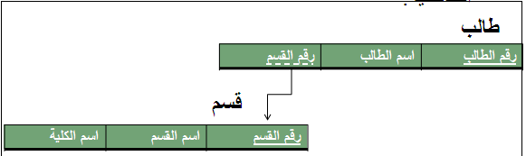

هنا نلاحظ ان تحت رقم الطالب خط بالشكل ـــــــــــــــــــ ورقم القسم _ _ _ _
هذا يعنى ان رقم الطالب يسمى المفتاح الرئيسي وعلامة___
ورقم القسم المفتاح الاجنبي وعلامه_ _ _
ونلاحظ ان رقم القسم في الجدول الاسفل اصبح مفتاح رئيسي لجدول القسم .....اما لجدول الطالب فهو اجنبي عنه
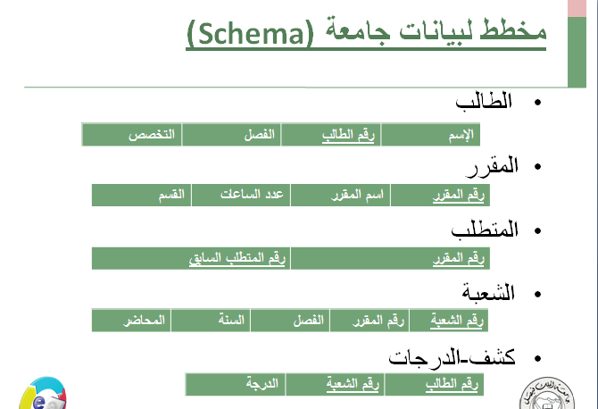

هذا مخطط لبيانات جامعه
هنا كل مخطط او صف يسمى الاسكيما

ونلاحظ ان المفتاح الرئيسي في الطالب هو رقم الطالب وفي المقرر هو رقم المقرر
وهكـذا.......
ونلاحظ انه في جدول المتطلب يوجد مفتاحين رئيسي وله اكثر من خاصيه
السؤال كالتالي
س- ماهو المفتاح الرئيسي لجدول المقرر
- رقم المقرر
- اسم المقر
- عدد الساعات
وهكذا.................
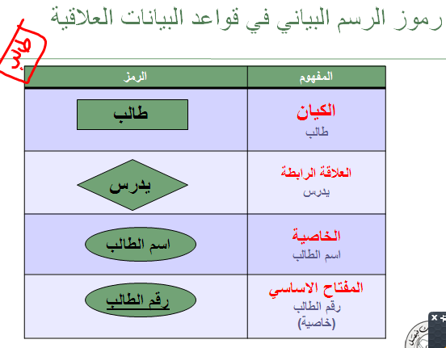

هذا الجدول عباره عن رموز مهمة لعمل قاعدة البيانات في المحاضرات التاليه
هذا الرمز يعنى كيان او كينونه
هذا الرمز يعنى العلاقة
هذا الرمز يعنى خاصيه او صفه
هذا الرمز يعنى خاصيه او صفه يوضح ان اسم الطالب المفتاح الرئيسي
اسم الطالب

هذا رابطه من نوع ابطه واحدة
رقم 1.1 يعنى انها رابط واحدة.......وان كل طالب واحد يقابله رقم الطالب واحد
ومستحيل ياتي صفر ........لان رقم الطالب لاياتي بدون وجود طالب
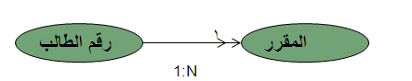

هذا رابطه من نوع متعدده
الرمز 1:N يعنى N هو الرقم
يعنى ان كل رقم طالب يقابله اكثر من مقرر
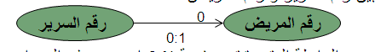

هذا الربطه من نوع يسمى كاردينالتي مع رابطه واحدة
ماذا يعنى بالكاردينالي: يعنى أي رابطه واحدة مع صفر
الرمز 0:1
يعنى ان كل مرض يكون له سرير وقد يكون السرير فارغ بدون مريض وتسمى الرابطة الكاردينالتي لوجود صفر

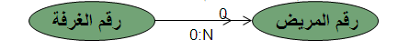
هذه ايضا رابطه كاردينالتي متعدده مع صغر
الرمز 0:N N يعنى رقم متعدد
يعنى ممكن يكون اكثر من مريض في نفس الغرفه وممكن تكون الغرفة فـارغ

اتمنى انه وصلت المعلومة بشكل مبسط

